SCHELL LINUS Zubehör, ER

SCHELL

Eigenschaften

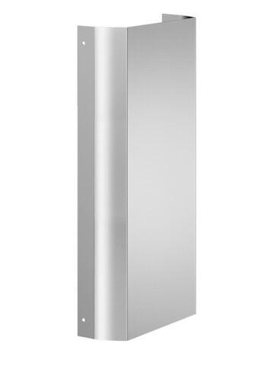

Ausführung

Drehknopf, Griff, Rohr

Form

gerade

Montageart

Armatur

Oberfläche

unbehandelt, verchromt

Werkstoff

Messing, rostfreier Stahl

Länge (mm)

93,00

Abtastprinzip

Taster

Anschluss

Außengewinde (metrisch)

Art des Zubehörs

Connection cover

Ausführung der Schaltfunktion

programmierbar/konfigurierbar

Ausführung des elektrischen Anschlusses

Kabel mit Steckverbinder

Einstellverfahren

manuelle Einstellung

Explosionsschutz-Kategorie für Gas

ohne

Explosionsschutz-Kategorie für Staub

ohne

Gehäusebauform

Sonderbauform

Grundfarbe

silber

Kopfform

Senkkopf

Mundstück Wasserhahn

Strahlregler

Oberflächenbehandlung

poliert

Schraubsystem

Torx

Schutzart (IP)

IP67

Spannungsart

DC

Temperaturanzeige

ohne, Rot/ Blau

Werkstoff des Gehäuses

Aluminium

Werkstoff des Kabelmantels

Polyvinylchlorid (PVC)

Anzahl Strahlmöglichkeiten

1,00

Ausladung (mm)

110,00 - 230,00

AWG-Nummer

24,00

Breite des Sensors (m)

0,02

Durchlassfähigkeit (l/min)

5,00

Gewindemaß (metrisch)

3,00

Höhe des Sensors (m)

0,05

Länge des Sensors (mm)

86,00

max. Ausgangsstrom (A)

0,04

Schaftdurchmesser (mm)

4,00

Umgebungstemperatur (°C)

50,00

Versorgungsspannung (V)

9,00

Produktserie

LINUS, XERIS, VITUS, LINUS Inox